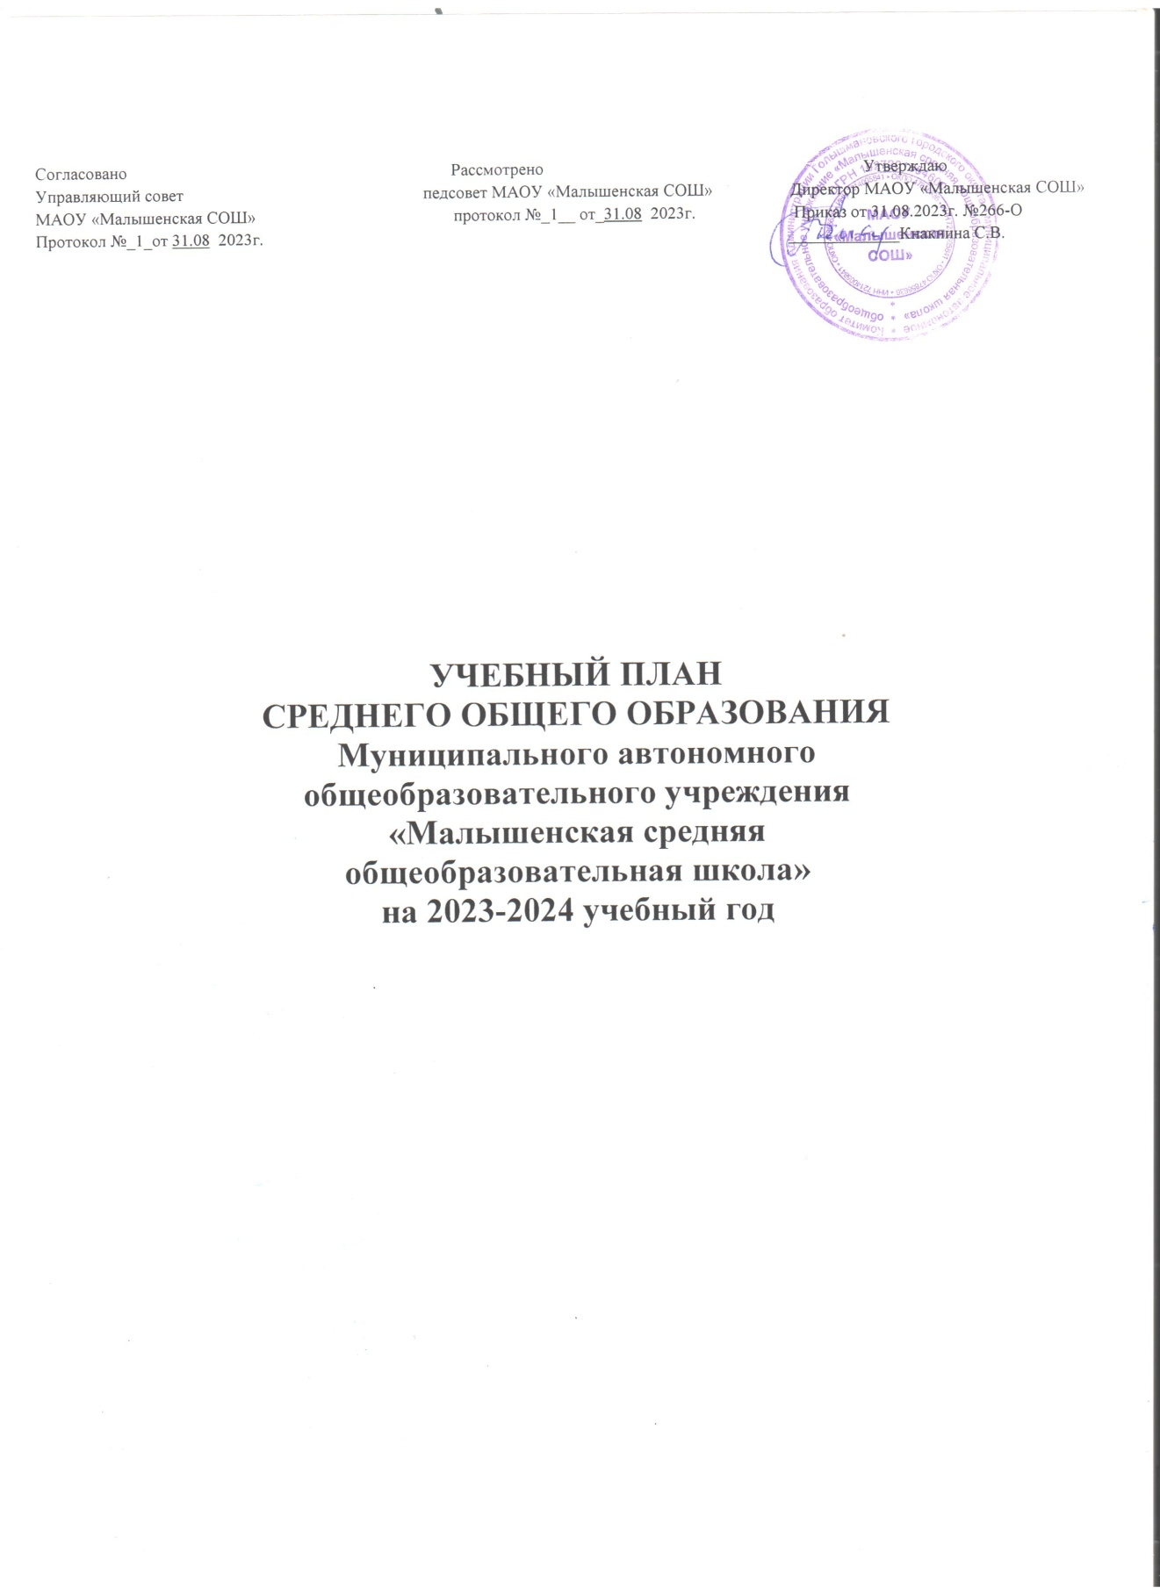

Пояснительная записка
к учебному плану для ООП СОО МАОУ «Малышенская СОШ»
(11 класс), включая отделения

Учебный план муниципального автономного общеобразовательного учреждения «Малышенская средняя общеобразовательной школа» на2023-2024 учебный год сформирован в соответствии с нормативно-правовыми документами, с учетом образовательной программы, обеспечивающей достижение обучающимися результатов освоения основных общеобразовательных программ, установленных федеральными государственными образовательными стандартами.

1. Федеральный закон от 29 декабря 2012 года № 273-Ф3 «Об образовании в Российской Федерации» в редакции 01.05.2019г.;
2. Федеральный государственный образовательный стандарт среднего общего образования, утвержденный приказом Минобрнауки РФ от 17.05.2012г №413 (с изменениями от 29.06.2017г) (далее ФГОС СОО).
3. Порядок организации и осуществления образовательной деятельности по основным общеобразовательным программам начального общего, основного общего и среднего общего образования, утвержденный приказом Минпросвещения России от 22.03.2021г №115 (вступает в силу с 1 сентября 2021г);
4.Примерная основная образовательная программа среднего общего образования (далее ПООП СОО), одобрена решением федерального учебно-методического объединения по общему образованию (протокол от 28.06.2016г №2/16-з).
5.Письма Рособрнадзора от 20.06.2018г № 05-192 «Об изучении родных языков из числа языков народов Российской Федерации»;
6.СанПиН 2.4.3648-20 «Санитарно-эпидемиологические требования к организации воспитания и обучения, отдыха и оздоровления детей и молодежи», утвержденные
Постановлением Главного Государственного санитарного врача Российской
Федерации от 28.09.2020 №28.
7.Основной образовательной программы среднего общего образования МАОУ «Малышенская СОШ» (утверждена приказом директора от 31.08.2021г. № 232- О).

Приказы Министерства образования и науки Российской Федерации:
8. Приказ Министерства просвещения Российской Федерации от 28 августа
2020 г. №442 «Об утверждении порядка организации и осуществления образовательной деятельности по основным общеобразовательным программам - образовательным программам начального общего, основного общего и среднего общего образования;
9. Приказ Минпросвещения России от 20.05.2020 N 254 "Об утверждении федерального перечня учебников, допущенных к использованию при реализации
имеющих государственную аккредитацию образовательных программ начального общего, основного общего, среднего общего образования"
10. Приказ Министерства образования и науки Российской Федерации от 23 августа
2017 года № 816 «Об утверждении порядка применения организациями,
осуществляющими образовательную деятельность, электронного обучения,
дистанционных образовательных технологий, при реализации образовательных программ».
11. Письмо Минобрнауки России от 28.08.2015 N АК-2563/05 "О методических рекомендациях" (вместе с "Методическими рекомендациями по организации образовательной деятельности с использованием сетевых форм реализации образовательных программ")

Среднее общее образование – завершающий период освоения общего образования, призванный обеспечить функциональную грамотность и социальную адаптацию обучающихся, содействовать их общественному и гражданскому самоопределению.

Реализация Федерального государственного образовательного стандарта обеспечивает право обучающихся и их родителей (законных представителей) на качественное базовое и профильное образование, что содействует их общественному и гражданскому самоопределению.

Учебный план среднего общего образования имеет следующую структуру:
• обязательные учебные предметы для изучения всеми учащимися на базовом или профильном (углубленном) уровне;
• дополнительные учебные предметы, курсы по выбору.

Предметы базового уровня имеют общеобразовательный характер, но направлены
на решение разных комплексов задач:
• Учебные предметы на базовом уровне ориентированы на формирование
общей культуры и связаны с мировоззренческими задачами общего образования, задачами социализации.
• Учебные предметы на профильном уровне позволяют учитывать способности учащихся, профессиональные интересы и потребности учащихся в продолжении образования.

Переход к профильному обучению преследует следующие цели:
• обеспечить углубленное изучение отдельных предметов: экономика, география, математика, информатика, физика, химия, биология)
• создать условия для существенной дифференциации содержания обучения старшеклассников;
• способствовать установлению равного доступа к полноценному образованию разным категориям в соответствии с их способностями, индивидуальными склонностями и потребностями;
• расширить возможности социализации учащихся, обеспечить преемственность между общим и профессиональным образованием, более эффективно подготовить выпускников школы к освоению программ высшего профессионального образования.

В школе проводятся социологические опросы социального заказа на образовательные услуги, позволяющие выяснить интересы детей и их родителей в сфере образования. Данные исследований учитываются при формировании школьного компонента. Учебный план направлен на достижение конкретного результата.
В 2023-2024 учебном году школа продолжает работу по внедрению стандартов второго поколения среднего общего образования в части профилизации обучения в штатном режиме, ведения внеурочной деятельности. Курсы внеурочной деятельности решают задачи углубления, расширения знаний учащихся по предметам, изучаемым на профильном уровне, способствуют дополнительной профориентации.
Курсы внеурочной деятельности, элективные курсы будут способствовать углублению профильной подготовки старшеклассников.

В 2023-2024 учебном году продолжают функционировать11 классы следующих профилей:
• 11 универсальный профиль

Учебный план определяет совокупность базовых и профильных общеобразовательных учебных предметов:
• базовые общеобразовательные учебные предметы – учебные предметы, направленные на завершение общеобразовательной подготовки обучающихся;
• профильные общеобразовательные учебные предметы – учебные предметы повышенного уровня, определяющие специализацию каждого конкретного профиля обучения.
За счет изменений в структуре, содержании и организации образовательного процесса
более полно учитываются интересы, склонности и способности обучающихся, создаются условия для образования старшеклассников в соответствии с их профессиональными интересами и намерениями в отношении продолжения образования. При этом существенно расширяются возможности выстраивания обучающимися индивидуальной образовательной траектории.

Учебный план школы состоит из двух частей – обязательной части и части, формируемой участниками образовательных отношений. Обязательная часть составляет 90% , а часть, формируемая участниками образовательных отношений - 10% от общего объема.
Наполняемость обязательной части определена составом учебных предметов
обязательных предметных областей; часть, формируемая участниками образовательных
отношений, включает обязательные предметы, дополняющие универсальный профиль,
курсы, предметы, занятия, направленные на реализацию индивидуальных потребностей
обучающихся, в соответствии с их запросами, и отражающие специфику МАОУ «Малышенская СОШ».
Учебный план для 11 классов в рамках перехода на ФГОС среднего общего
образования имеет следующие особенности:
•продолжительность учебного года – 34 недели в 11 классе;
• продолжительность учебной недели – 5 дней;
•максимальная недельная нагрузка обучающихся 10-11 классов – не более 34 часов
при 5-дневной учебной неделе;
•продолжительность урока – 40 минут.

Общими для включения во все учебные планы всех профилей являются учебные
предметы: «Русский язык», «Литература», «Иностранный язык», «Математика: алгебра и начала математического анализа, геометрия», «История», «Физическая культура», «Основы безопасности жизнедеятельности».
Учебный план содержит 10 (11) учебных предметов (не менее одного учебного предмета из каждой предметной области) (ООП СОО).

Обязательная часть учебного плана школы формируется из числа учебных
предметов из следующих обязательных предметных областей, определенных ФГОС
среднего общего образования:
• Предметная область «Русский язык и литература», включающая учебные
предметы: «Русский язык» (на углубленном уровне), «Литература» (на базовом уровне);
• Предметная область «Родной язык и родная литература», включающая
учебные предметы: «Родной ( русский) язык».
• Предметная область «Математика и информатика», включающая учебные
предметы: «Математика: алгебра и начала математического анализа,
геометрия» (на углубленном уровне);
• Предметная область «Иностранные языки», включающая учебный предмет:
«Иностранный язык (английский)» (на базовом уровне);
• Предметная область «Естественные науки», включающая учебный предмет:
«Биология» (на базовом уровне);
• Предметная область «Общественные науки», включающая учебные предметы: «История» (на базовом уровне); «Обществознание» (на базовом уровне);
• Предметная область «Физическая культура, основы безопасности жизнедеятельности», включающая учебные предметы: «Физическая культура» (на базовом уровне); «Основы безопасности жизнедеятельности» (на базовом уровне).

Учебный план содержит 2 учебных предмета на углубленном уровне изучения из соответствующей профилю обучения предметной области и (или) смежной с ней предметной области.
В часть, формируемую участниками образовательных отношений, включены дополнительные учебные предметы, поддерживающие профиль; дополнительные учебные предметы, курсы по выбору.

Часть, формируемая участниками образовательных отношений в 2023-2024
учебном году дополнена учебными курсами по выбору обучающихся (11 класс – 1 час).
В соответствии с распоряжением Правительства РФ от 25.09.2017 № 2039-р «Об утверждении Стратегии повышения финансовой грамотности в Российской Федерации на 2017-2023 годы» для формирования компетенций в сфере финансовой грамотности, в целях актуализации и внедрения элементов финансовой грамотности на основании заявлений обучающихся, опроса родителей (законных представителей)
выбран курс «Финансовая грамотность».
Дополнительные учебные предметы, курсы по выбору обеспечивают реализацию
профильного обучения в универсальном учебном профиле по отдельным предметам, на которых рассматриваются разделы предмета, не входящие в основной курс, чтобы максимально удовлетворить запросы обучающихся и обеспечить им индивидуальный образовательный маршрут и подготовку в вузы разной направленности.

Освоение образовательной программы, в том числе отдельной части или всего
объема учебного предмета, курса образовательной программы, сопровождается текущим контролем успеваемости и промежуточной аттестацией обучающихся согласно школьному Положению о промежуточной аттестации.

В рамках ФГОС вводится предметная область «Родной язык и родная литература». В 2023-2024 учебном году предмет «Родной (русский)язык» будет изучаться в 11 классах по 1 ч. в неделю.

Учебный план 11 класса
Муниципального автономного общеобразовательного учреждения
«Малышенская средняя общеобразовательная школа»
на 2023-2024 учебный год
Предметная область | Учебный предмет | Уровень | Количество часов
 |  |  | 11
Русский язык и литература | Русский язык | У | 3
 | Литература | Б | 3
 | Родной язык (русский) | Б | 1
Математика и информатика | Математика: алгебра и начала математического анализа, геометрия | У | 6
Иностранные языки | Иностранный язык | Б | 3
Естественные науки | Биология | Б | 1
Общественные науки | История | Б | 2
 | Обществознание | Б | 2
Физическая культура, экология и основы безопасности жизнедеятельности | Физическая культура | Б | 3
 | Основы безопасности жизнедеятельности | Б | 1
Часть, формируемая участниками образовательных отношений
 | Физика | ДП | 1
 | Химия | ДП | 1
 | География | ДП | 1
 | Информатика | ДП | 1
 | «Финансовая грамотность» | ЭК | 1
 | «Решение текстовых задач» | ПК | 1
ИТОГО |  | 31 часа

Формы проведения промежуточной аттестации
Формами промежуточной аттестации учащихся являются:
−итоговые предметные и метапредметные контрольные работы;
−диагностическое тестирование;
−творческие и исследовательские проекты;
−комплексные проверки;
−письменные контрольные работы (в том числе и в тестовой форме);
− ВПР, РПР.

План внеурочной деятельности учащихся
11-х классов МАОУ «Малышенская СОШ» на 2023-2024 учебный год. В целях обеспечения индивидуальных потребностей обучающихся предусмотрена внеурочная деятельность.
Внеурочная деятельность в рамках ФГОС СОО направлена на достижение планируемых результатов освоения основной образовательной программы. План внеурочной деятельности является механизмом, обеспечивающим взаимосвязь и преемственность общего и дополнительного образования, способствует формированию соответствующих предметных, метапредметных, социальных компетенций и личностного развития детей. Содержание воспитательной деятельности педагогов дополнительного образования строится на основе содержания образовательных программ и специфики ОУ, запросов и потребностей субъектов воспитательной деятельности. Часы, отведенные на внеурочную деятельность, используются по желанию и запросу учащихся и их родителей.
Основные направления внеурочной деятельности: спортивно-оздоровительное, духовно-нравственное, социальное, общеинтеллектуальное, общекультурное.
План внеурочной
деятельности 10-11 класс
МАОУ «Малышенская СОШ»

Направления внеурочной деятельности | Регулярные занятия |  | Периодические занятия
 | Название курса (количество часов в год)/ кто реализует | Количество часов в неделю | Виды деятельности (количество часов в год)/ кто организует | Количество часов в неделю
Спортивно - оздоровительное | Спортивные игры (68 часов),  учитель | 2 | Дни здоровья (12 часов), спортивные соревнования (20 часов) | 1
Социальное | Лаборатория по предпрофильной подготовке «Мой выбор» (34 часа), учитель | 1 | Предметные проекты учителя по всем предметам учебного плана | 1
 | «Россия-мои горизонты» | 1
Духовно - нравственное | Разговоры о важном | 1 | «Классная жизнь» (подготовка и проведение классных, общешкольных коллективных творческих дел, акций, участие в смотрах и конкурсах, выставках и др.) | 68
Общеинтеллектуальное | «Учимся для жизни»- курс, направленный на формирование функциональной грамотности | 1
Общекультурное | Мероприятия, реализуемые в рамках плана воспитательной работы класса |  | Проведение классных, общешкольных коллективных творческих дел, акций, участие в смотрах и конкурсах, выставках и др.) | 68
Итого часов в неделю регулярных: 7

